МБОУ «Костенеевская средняя школа» ЕМР РТ
План работы школьных министров

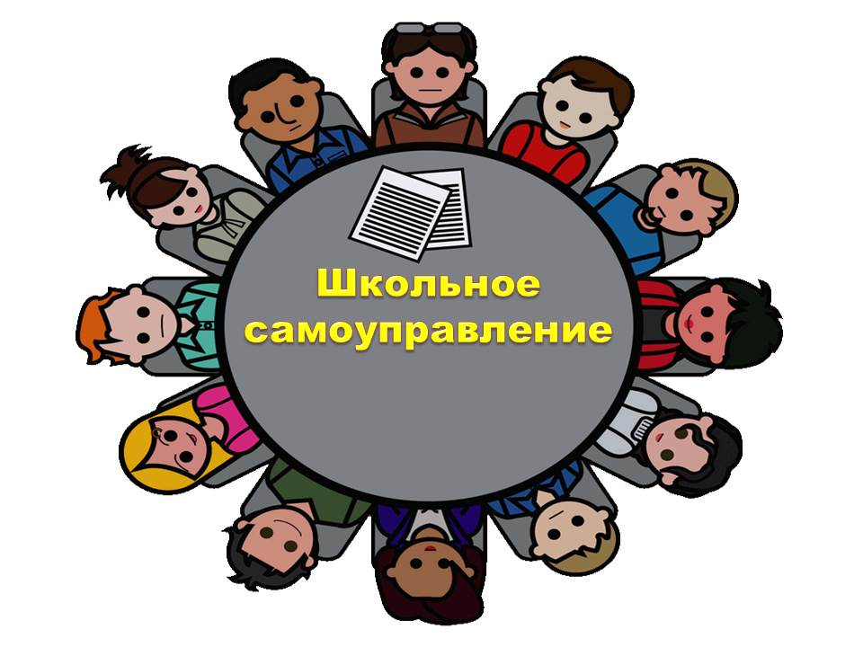

Министерство образования.
- Проверка отчетов об успеваемости и участии в общешкольных мероприятиях;
- Организация и проведение Дня самоуправления;
- Организация и проведение школьных конкурсов «Самый лучший дневник», «Ученик года», «Лучший класс»;
- Подведение итогов и отражение результатов в экране соревнования
- Выпуск стенгазеты.
Министерство культуры.
- Организация и проведение общешкольных мероприятий, тематических вечеров, праздников;
- Проведение школьных дискотек;
- Организация и проведение выставок поделок и работ учащихся, конкурсов рисунков;
- Подведение итогов и отражение результатов в экране соревнования;
- Выпуск стенгазеты.
Министерство спорта.
- Организация и проведение школьных соревнований и подвижных игр;
- Организация школьных первенств по настольным играм, футболу, пионерболу;
- Участие в районных спортивных соревнованиях;
- Подведение итогов, отражение результатов в экране соревнования;
- Выпуск стенгазеты;
Министерство труда.
- Контроль санитарного состояния классов;
- Проверка учебников и школьных принадлежностей;
- Проверка внешнего вида и соблюдения норм внутреннего распорядка в школе;
- Организация и проведение конкурса «Самый уютный класс»;
- Подведение итогов, отражение результатов в экране соревнования;
- Выпуск стенгазеты.

Список школьного самоуправления на 2021-2022 г

Президент
Калабанов Степан

Министры образования
Сафронов Александр

Министры культуры
Фатыхова Малика

Министры спорта
Любимов Павел

Министры труда
Фомина Алена

Директор школы: Гарифуллин Р.И.

